Mše svatá ke 100 letům republiky

při příležitosti dýšinské pouti ke cti svatých apoštolů Šimona a Judy

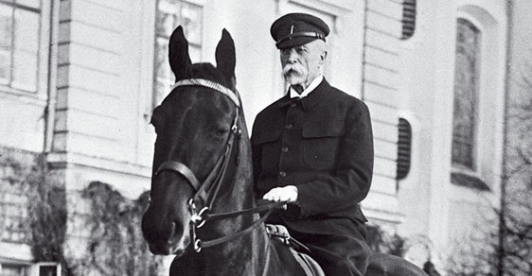

neděle 28. října, 11:00, kostel Dýšina

